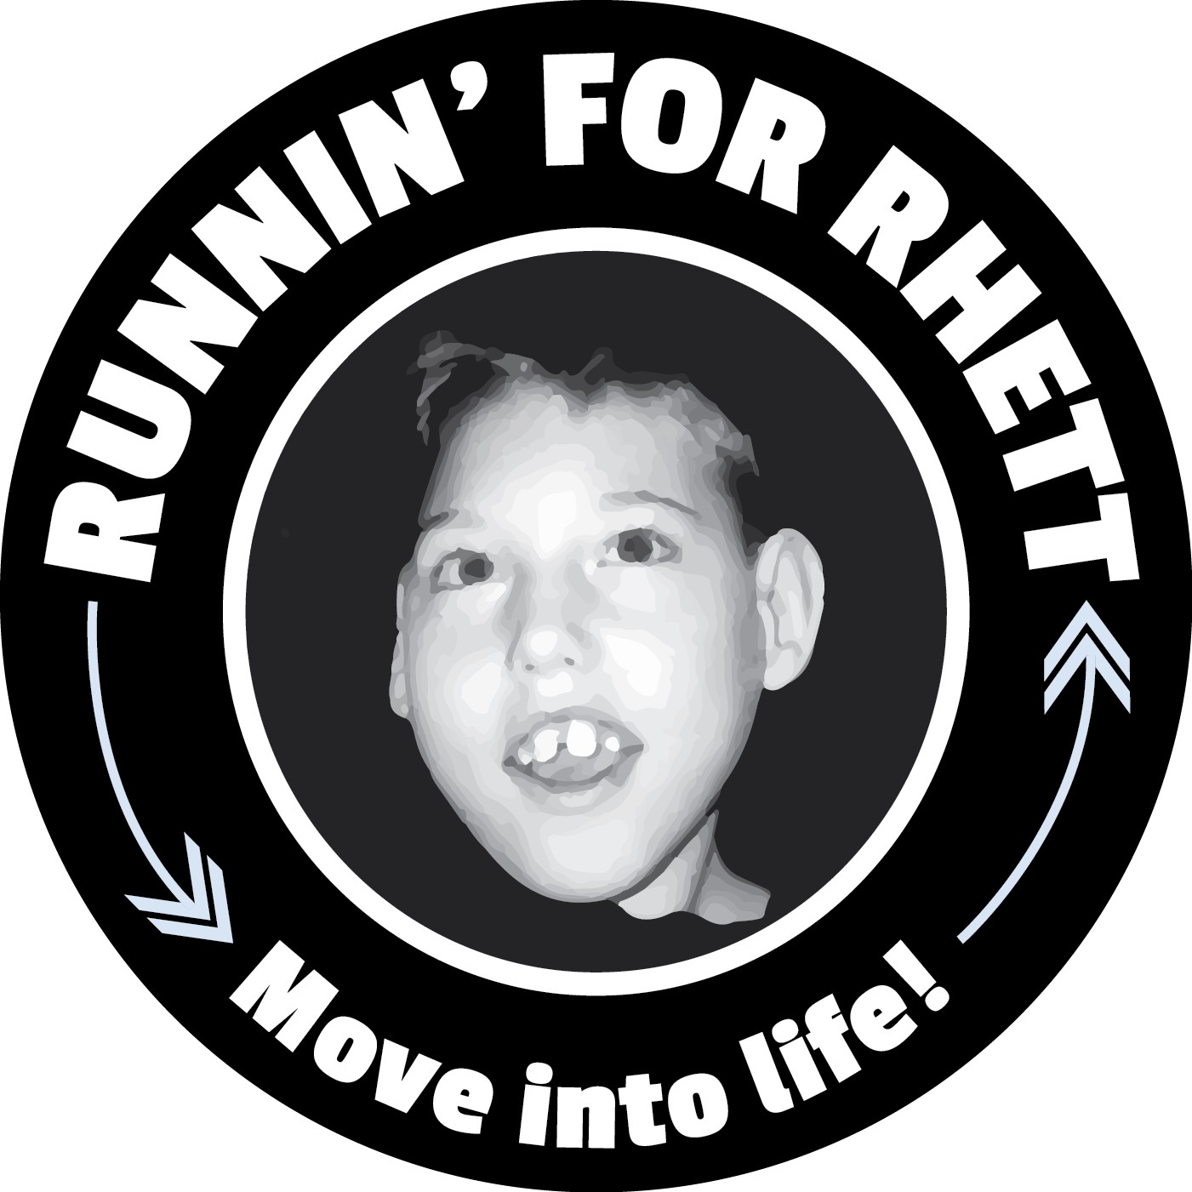
Primavera de 2026 Corre porque puedes 5k

Cuando: Domingo, 26th de abril de 2026
Donde: Guillermo Tierra Parque–
3800 Oeste Tierra Parque Conducir, Sacramento, CA 95822
Tiemp: carrera de cuarto de milla
@ 8:30am & 5k Carrera @ 9:00am

- Si llenó el formulario de permiso para su hijo, está registrado para la carrera.
- Regístrese en: https://runsignup.com/Race/CA/Sacramento/R4RRunBecauseYouCan
- Descuento de $10 aplicado al registro
- Registro Por Abril 14th para recibir su dorsal y camiseta del entrenador de su hijo
- Después del 14 de abril, recoge tu dorsal el día de la carrera en el mostrador de inscripciones.

